EXAMEN FINAL
(RED DE INTELIGENCIA COMERCIAL AYACUCHO)
Instrucciones: Lea con detenimiento la descripción del caso compartido a continuación, e identifique la información que se solicita. Puede usar material didáctico, apuntes, computadora, etc.
Inst. Educativa: UNSCH

Carrera : Economía
Apellidos : ACHALMA MENDOZA
Nombres : ELMER EDISON
Fecha : 17/05/2025 Duración: 2 horas

Propósito: El estudiante será capaz de aplicar los conceptos aprendidos y proponer soluciones a cada uno de los casos planteados con la finalidad desarrollar y aportar al estudio de mercado de acuerdo al producto y mercado elegido.

- CASO 1: Descripción o presentación del caso (15 puntos)

La empresa “Café Aromas del Valle”, ubicada en la región Cajamarca, produce café orgánico de alta calidad bajo prácticas sostenibles. Actualmente vende su producto a empresas nacionales que lo exportan, pero ha decidido evaluar la posibilidad de exportar directamente para obtener mayores márgenes de ganancia y fortalecer su marca en el extranjero.

No obstante, el equipo directivo reconoce su falta de experiencia en comercio exterior y en inteligencia comercial, por lo que contratan a un analista especializado que los apoye con el análisis de mercado para identificar un destino potencial, comprender las condiciones comerciales internacionales, e identificar las actividades de promoción del producto en el mercado elegido.

- Desarrolle las siguientes preguntas:
- Identifica la partida arancelaria del café orgánico en grano sin tostar. (2 ptos)
0901.11.10.00
- Investiga y menciona tres países que sean grandes importadores de café en grano a nivel mundial. Justifica tu elección basándote en volúmenes o tendencias. (3 ptos)

Los tres países que destacan como grandes importadores de café en grano a nivel mundial, son Estados Unidos, Alemania y Bélgica.

1. Estados Unidos es un importador con un total de 45,000 envíos en el período del 1 de enero al 31 de diciembre de 2024, representando un peso de 2.3 mil millones de kilogramos y un valor de 13 mil millones de USD. Puertos como Newark, NJ (10,330 envíos), Oakland, CA (4,339 envíos), y Houston, TX (3,711 envíos= son los destinos .

2. Alemania: este país es reconocido globalmente como uno de los principales importadores de café en grano, particularmente de variedades robusta y arábica. reexportación y procesamiento, lo que incrementa su volumen de importación.

3. Bélgica tambien es un importador significativo debido a su rol como centro logístico y de procesamiento en Europa. El puerto de Amberes es uno de los más importantes para la entrada de café en grano en Europa.

- Calcula el VCR (Ventaja Comparativa Revelada) y el CRC (Capacidad Relativa de Compra) para el café peruano, utilizando data exportable reciente. Propón el mercado más atractivo según los resultados y justifica tu elección. (5 ptos)
VCR: Perú tiene una VCR de 10.5347 (Normalizado = 0.8266) en 2024, que nos indica una fuerte ventaja comparativa en café.
CRC: Alemania es el mercado más atractivo por su gran volumen de importación ($5.17B en 2024), CRC moderado (2.60), estabilidad y relaciones comerciales existentes con Perú.
Por tanto debemos enfocar las exportaciones de café peruano en Alemania, aprovechando su alta demanda y entorno comercial estable. Estrategias de marketing podrían destacar las variedades únicas de café peruano para captar segmentos premium.
- Utilizando Power BI y la base de datos de exportaciones peruanas, realiza un dashboard donde identifiques: (4 ptos)
- Los principales países de destino del café peruano.
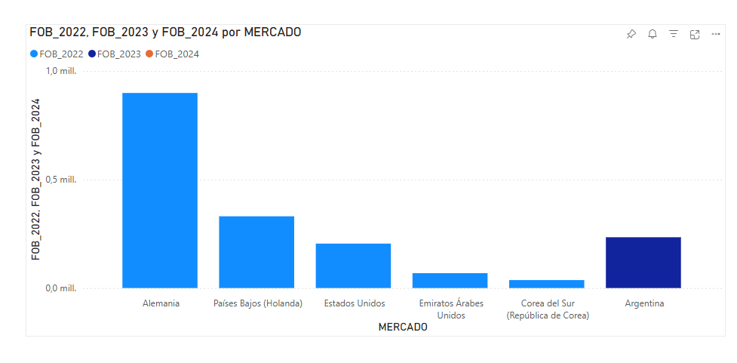

- Las regiones del Perú con mayores volúmenes de exportación de café.
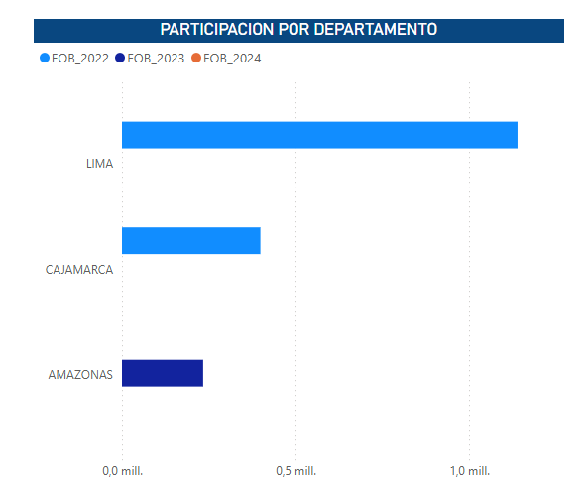

- Investiga si existe un acuerdo comercial vigente entre el Perú y el país que elegiste en la pregunta (c). Explica brevemente si existe algún beneficio arancelario aplicable al producto. (2 ptos)

existe un acuerdo comercial vigente entre Perú y Alemania, ya que Alemania es miembro de la Unión Europea (UE), con la cual Perú tiene un Tratado de Libre Comercio (TLC) desde el 1 de marzo de 2013.

Tenemos beneficios arancelarios aplicables al café peruano

El TLC Perú-UE contempla la eliminación inmediata de aranceles para el 99.3% de las partidas arancelarias agrícolas, incluyendo el café, lo que permite que el café peruano ingrese al mercado europeo libre de aranceles desde la entrada en vigor del acuerdo.

- Menciona al menos dos actividades de promoción comercial que podrías implementar para posicionar el café en el mercado destino (ferias, ruedas de negocios, certificaciones, estrategias digitales, etc.). (2 ptos)
Participación en ferias internacionales especializadas: Por ejemplo, asistir a la feria World of Coffee en Alemania, donde Perú ha sido País Invitado de Honor
Ruedas de negocios y misiones comerciales: Organizar encuentros entre productores peruanos y compradores alemanes para establecer relaciones comerciales directas, facilitando acuerdos y contratos de exportación.
Certificaciones y posicionamiento de marca: Promover certificaciones como orgánico, Fair Trade, Rainforest Alliance, y fortalecer la marca sectorial “Cafés del Perú” para destacar la sostenibilidad, calidad y origen único del café peruano.
- Identifica al menos dos requisitos sanitarios, fitosanitarios o de etiquetado que debe cumplir el café peruano para ingresar al mercado elegido. Sustenta con base legal o fuentes oficiales. (2 ptos)

Requisitos sanitarios y fitosanitarios:
- El café debe cumplir con las normas de la Unión Europea sobre residuos de pesticidas y contaminantes, establecidas en el Reglamento (CE) No 396/2005
- Certificado Fitosanitario expedido por SENASA , para garantiza que el café está libre de plagas cuarentenarias.
Requisitos de etiquetado:
Según el Reglamento (UE) No 1169/2011 sobre la información alimentaria al consumidor, el etiquetado del café debe incluir:
- Denominación del producto.
- País de origen.
- Información sobre alérgenos si aplica.
- Condiciones de conservación y fecha de consumo preferente.
- Información nutricional si el producto está molido o preparado.
Como café es orgánico, debe mostrar el sello de certificación orgánica reconocido por la UE para acceder a los beneficios comerciales y la confianza del consumidor.

Tabla N° 1 Criterios de evaluación
Criterios de evaluación | Niveles de desempeño
 | Excelente  5 | Avanzado  4 | Intermedio  3 | Básico  2 | Deficiente  1
Razonamiento analítico y justificación técnica de las decisiones  40% | Razonamiento profundo y claro, basado en técnicas analíticas precisas. Cada decisión está sólidamente argumentada. | Muestra análisis bien estructurado, con justificación adecuada para cada decisión. | Justifica las decisiones con argumentos válidos, aunque aún generales o poco profundos. | Presenta razonamientos simples, pero con escasa conexión con los resultados o poco fundamentados. | No hay razonamiento analítico. Las decisiones parecen arbitrarias o no se justifican.
Correcto uso de fuentes oficiales (Sunat, Promperú, Trademap, etc.).  30% | Usa adecuadamente múltiples fuentes oficiales, las compara y analiza críticamente. Cita correctamente. | Integra varias fuentes oficiales con datos bien utilizados. Presenta buena interpretación. | Usa al menos dos fuentes oficiales correctamente, aunque de forma parcial. | Usa pocas fuentes oficiales, con errores o sin citar correctamente. | No usa fuentes oficiales o usa fuentes no confiables.
Coherencia entre datos, análisis y propuesta final.  30% | Hay completa coherencia. La propuesta es una consecuencia natural y bien argumentada del análisis de los datos. | La propuesta se construye sobre los datos y análisis de manera coherente y lógica. | Existe una relación razonable entre datos, análisis y propuesta, aunque con debilidades. | Hay cierta conexión, pero se identifican contradicciones o inferencias erróneas. | La propuesta final no guarda relación con los datos ni con el análisis previo.
Dominio en uso de herramientas de visualización (Power BI).  10% | Utiliza Power BI de forma sobresaliente: visualizaciones efectivas, interactivas y alineadas con el análisis. Domina filtros, relaciones y diseño. | Muestra dominio de Power BI, con dashboards limpios, útiles y con buenas prácticas visuales. | Usa visualizaciones correctas y funcionales, aunque podrían mejorarse en claridad o interactividad. | Usa funciones básicas, pero con errores de formato, filtros mal aplicados o sin valor informativo. | No utiliza Power BI o lo hace de forma incorrecta. Visualizaciones confusas o inadecuadas.

